Комяк В.М., Корецький В.Е.
МОДЕЛЮВАННЯ РУХУ ПОТОКІВ ЛЮДЕЙ ПРИ ЕВАКУАЦІЇ З ВИСОТНИХ БУДІВЕЛЬ
Постановка проблеми. В період експлуатації будівель переважаючим фактором залишається безпека людей. Для цього розробляються науково-обґрунтовані плани евакуації людей по шляхам, що включають сходи, коридори на поверхах, засоби аварійної евакуації. Для оцінки ефективності планів евакуації розробляються пакети програм, головною складовою яких є програми моделювання людських потоків, які адекватно відображають реальні процеси руху людей. Тому актуальною задачею є розробка моделей моделювання людських потоків.
В роботі [1] розглянута задача обґрунтування кількості, розмірів шляхів евакуації з висотних будівель та місця їх розташування, які включають сходи та коридори на поверхах з точки зору як мінімального часу евакуації, так і з точки зору врахування існуючого нормування для проектування будівель. Для моделювання руху потоків людей використовуються мережі Петрі. Швидкість руху визначається в залежності щільності потоку [2] для середньо статистичного контингенту евакуйованих. Якщо щільність потоку перевищує допустиму, то залучаються засоби аварійної евакуації. Питання раціонального розміщення засобів аварійної евакуації та їх вибору в реальному часі також розглянуті в [1].
Але існує досить широкий клас будівель як різної пожежної небезпеки, так різного контингенту, який мешкає в них, наприклад люди з обмеженими мобільними можливостями змішаного складу. Тому актуальною є задача розробки моделі індивідуально-поточного руху людей, що адекватна реальному потоку людей змішаного складу. При моделюванні руху людей виникає задача їх щільного розміщення (переміщення) з різною щільністю, тобто розташуванням їх з урахуванням різних мінімально допустимих відстаней між людьми згідно з рядом додаткових технологічних обмежень, серед яких можна виділити рух з різною швидкістю, урахування маневреності, комфортності і т.і.
Виклад основного матеріалу. Шлях руху розділяється на підобласті. Кожна область характеризується однаковим законом формування основного напрямку руху і видом руху людей, які потрапили в підобласть. Розглядається рух по прямій, причому переміщення з аналізованої точки представляється у вигляді вектора, що з'єднує дану точку з точкою на відповідному вихідному роздільнику шляха руху (з урахуванням коефіцієнта гомотетії). Кожному індивіду приписуються характеристики швидкості (в метрах в секунду) і маневреності (відхилення від основного напрямку руху) (в метрах). Формою горизонтальної проекції людини прийнято еліпс [2], діаметри якого відповідають ширині і товщині тіла людини. Кут повороту еліпса, який формалізує маневреність, визначається між перпендикуляром до великої піввіссі і вектором основного напрямку руху.
Побудовано математичну модель індивідуально-поточного руху потоку людей у вигляді пошуку максимуму сукупного руху людей, що знаходяться в підобласті евакуації, розроблено метод та алгоритмічне і програмне забезпечення методу [3].
Створено програму "Евакуація +" [4], яка призначена для дослідження моделі евакуації людей, що заснована на емуляції індивідуального переміщення людей.
Програму розроблено в середовищі Visual C 6.0.
Як приклад, розв’язана задача моделювання руху людей по чотирьом коридорах, а потім утворюється один потік, який рухається до виходу по основному коридорі. У початковий момент часу проводиться розміщення по 28 людей в кожному з чотирьох коридорів, задається щільність початкового потоку 1,47 ч/м². Люди представляються у вигляді еліпсів. Швидкість руху корегується в залежності від локальної щільності потоку [2]. Маневреність людей вибирається з інтервалу [-0.5$;$+0.5] м. Процес евакуації представлено на двох фрагментах на рис. 1 – 2.
Після натискання кнопки "Run" починається моделювання процесу евакуації. Кнопка "Run" перейменовується в кнопку "Stop", натискання на неї призводить до переривання процесу моделювання евакуації (рис. 1).

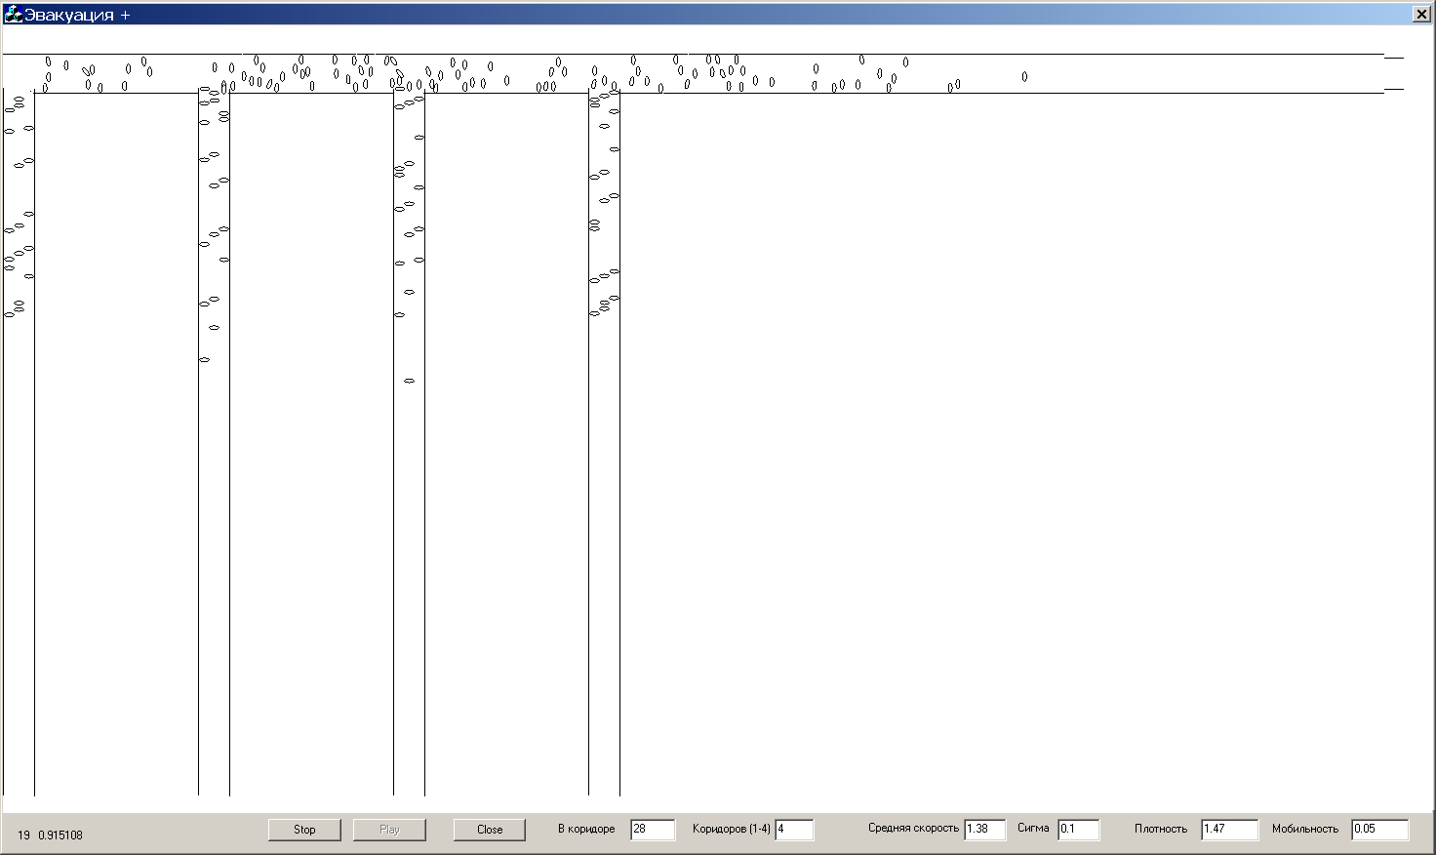

Рис. 1 – Моделювання процесу евакуації на 19 секунді.
Продовження процесу евакуації на 51 с. зображено на рис.2. Повна евакуація здійснюється за 98 с.

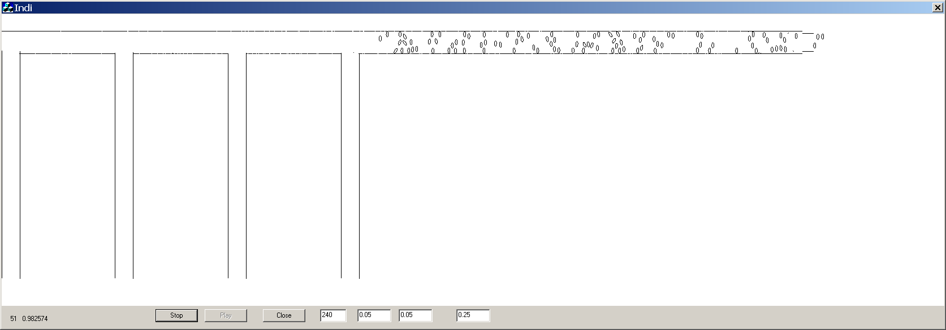

Рис. 2 – Комп'ютерне моделювання процесу евакуації

Висновки. Таким чином, основною відмінною рисою роботи є те, що запропоновані в роботі модель, алгоритмічне та програмне забезпечення індівідуально-поточного руху дозволяє моделювати рух різного контингенту евакуйованих і в будинках складної конфігурації.

ЛІТЕРТУРА
- Комяк В.В. Моделі та методи розбиття і трасування для оцінки шляхів евакуації у висотних будівлях при проектуванні / В.В. Комяк: Автореф. дис. … канд. техн. наук: 01.05.02 "Математичне моделювання та обчислювальні методи". – Харків, 2014.– 25 с.
- Холщевников В.В., Самошин Д.А. Эвакуация и поведение людей на пожарах: учебное пособие. – М.: Академия ГПС МЧС России, 2009. – 210 с.
- КоmyakVa. A study of ellipse packing in the high-dimensionality problems / Va. Коmyak,Vl. Коmyak, A. Danilin // Eastern-European Journal of Enterprise Technologies. –2017. – 1/4(85). – С. 17–23.
- Комяк В.М. Комп’ютерна програма "Эвакуация+" /В.М.Комяк, В.В.Комяк, А.В. Панкратов, А.Н. Данилин // Свідотство про реєстрацію авторського права на твір № 75764. Україна. Міністерство економічного розвитку і торгівлі України. – 5.01.2018.

Заявка для участі у конференції

1.Прізвище, ім’я по батькові Комяк Валентина Михайлівна
Науковий ступень, вчене звання д.т.н., професор
Організація Національний університет цивільного захисту України
Посада професор
Передбачувана форма участі заочна
Тематична рублика Забезпечення техногенної, пожежної та
екологічної безпеки
Назва доповіді Моделювання руху потоків людей при евакуації
з висотних будівель
Телефон 067-578-98-80
Е-mail vkomyak@ukr.net

2.Прізвище, ім’я по батькові Корецький Віталій Едуардович
Науковий ступень, вчене звання -
Організація Національний університет цивільного захисту України
Посада курсант
Передбачувана форма участі заочна
Тематична рублика Забезпечення техногенної, пожежної та
екологічної безпеки
Назва доповіді Моделювання руху потоків людей при евакуації
з висотних будівель

